**TRƯỜNG ĐẠI HỌC SƯ PHẠM KỸ THUẬT VĨNH LONG**

**KHOA CÔNG NGHỆ THÔNG TIN**



**BÁO CÁO**

**MÔN: ĐIỆN TOÁN ĐÁM MÂY**

**ĐỀ TÀI: TÌM HIỂU VỀ MINIO TRONG XÂY DỰNG HỆ THỐNG LƯU TRỮ HƯỚNG ĐỐI TƯỢNG TƯƠNG THÍCH AWS S3**

Người thực hiện: Nguyễn Thị Bích Ngọc

MSSV: 21022021

Lớp: 1KMT21A

Khóa: 46

Giáo viên hướng dẫn: ThS. Trần Phan An Trường

GV. Lê Thị Mỹ Tiên

Vĩnh Long, 2023

**NHẬN XÉT & ĐÁNH GIÁ ĐIỂM CỦA NGƯỜI HƯỚNG DẪN**

Ý thức thực hiện:

Nội dung thực hiên:

Hình thức trình bày:

Tổng hợp kết quả:

🞎 Tổ chức báo cáo trước hội đồng

🞎 Tổ chức chấm thuyết minh

*Vĩnh Long, ….ngày….tháng…năm….*

Người hướng dẫn

*(Ký và ghi rõ họ tên)*

LỜI CAM ĐOAN

Em xin cam đoan rằng bài báo cáo này được thực hiện dựa trên các nguồn thông tin và tài liệu có sẵn từ các nguồn đáng tin cậy và được sử dụng một cách hợp lý để trình bày thông tin. Các số liệu, thông tin và tài liệu được trích dẫn trong bài báo cáo đã được kiểm tra và xác minh tính chính xác càng tốt.

Em cam đoan rằng bài báo cáo này là kết quả của công việc nghiêm túc và trung thực của em. Mọi quan điểm và ý kiến được trình bày trong báo cáo này dựa trên hiểu biết và nghiên cứu của em vào thời điểm biên soạn.

Em chịu trách nhiệm với tính chính xác và nội dung của bài báo cáo này. Mọi sai sót hoặc thiếu sót là vô ý và em sẽ rất biết ơn nếu nhận được thông tin bổ sung hoặc sửa đổi để cải thiện bài báo cáo trong tương lai.

Xin chân thành cảm ơn sự quan tâm và hỗ trợ của quý thầy cô đối với bài báo cáo này.

LỜI CẢM ƠN

Em xin chân thành cảm ơn đến tất cả những người đã giúp đỡ và hỗ trợ em trong quá trình thực hiện đề này.

Em xin gửi lời cảm ơn sâu sắc đến ThS. Trần Phan An Trường người đã hướng dẫn em trong môn học “Điện toán đám mây” và hỗ trợ em một cách nhiệt tình, tận tâm. Thầy đã chia sẻ kiến thức chuyên môn, truyền đạt những khái niệm quan trọng và hướng dẫn em trong quá trình nghiên cứu và triển khai đề tài này. Đóng góp của thầy đã giúp em hiểu rõ hơn về điện toán đám mây và phát triển kỹ năng trong lĩnh vực này.

Em trân trọng mọi ý kiến đóng góp và phản hồi mà em đã nhận được. Em sẽ sử dụng những ghi nhận đó để hoàn thiện công trình và rút kinh nghiệm hơn trong tương lai.

Chân thành cảm ơn!

MỤC LỤC

LỜI CAM ĐOAN ii

LỜI CẢM ƠN iii

MỤC LỤC iv

DANH MỤC HÌNH ẢNH vi

DANH MỤC CÁC BẢNG viii

DANH MỤC CÁC CHỮ VIẾT TẮT ix

MỞ ĐẦU 1

CHƯƠNG 1: TỔNG QUAN ĐỀ TÀI 2

1.1 Tổng quan điện toán đám mây 2

1.2 Lịch sử 2

1.3 Ưu điểm 3

1.4 Nhược điểm 4

1.5 Lĩnh vực của điện toán đám mây 4

CHƯƠNG 2: CƠ SỞ LÝ THUYẾT 6

2.1 Cơ sở lý thuyết 6

2.1.1 Khái niệm điện toán đám mây 6

2.1.2 Giới thiệu về Amazon Web Services (AWS) 9

2.1.3 Giới thiệu về Amazon Simple Storage Service 11

2.1.4 Giới thiệu về MinIO 13

CHƯƠNG 3: NỘI DUNG NGHIÊN CỨU 15

3.1 Cài đặt và cách sử dụng MinIO trên Windows 15

3.1.1 Cài đặt MinIO 15

3.1.2 Tạo bucket và upload dữ liệu 17

3.2 Sử dụng python để Upfile lên MinIO 20

3.3 Cài đặt và sử dụng MinIO CLI trên Windows 20

3.4 Cài đặt và sử dụng AWS CLI 22

CHƯƠNG 4: KẾT LUẬN 23

4.1 Ưu điểm của MinIO 23

4.2 Nhược điểm của MinIO 23

4.3 So sánh MinIO với AWS S3 23

TÀI LIỆU THAM KHẢO 25

DANH MỤC HÌNH ẢNH

Hình 1.1 Tổng quan điện toán đám mây. 2

Hình 2.1 Khái niệm điện toán đám mây. 6

Hình 2.2 Mô hình điện toán đám mây. 7

Hình 2.3 Mô hình dịch vụ điện toán đám mây. 8

Hình 2.4 Giới thiệu về AWS. 9

Hình 2.5 Các dịch vụ mà AWS cung cấp. 10

Hình 2.6 Giới thiệu về AWS S3. 12

Hình 2.7 Giới thiệu về MinIO. 13

Hình 3.1 Cài đặt Docker 15

Hình 3.2 Tạo file docker-compose. 15

Hình 3.3 Đăng nhập vào MinIO. 16

Hình 3.4 Giao diện MinIO trên Windows. 16

Hình 3.5 Tạo bucket mới. 17

Hình 3.6 Đặt tên và tạo bucket. 18

Hình 3.7 Tạo thành công bucket. 18

Hình 3.8 Upload dữ liệu. 19

Hình 3.9 Upload dữ liệu thành công. 19

Hình 3.10 Tạo file python. 20

Hình 3.11 Upfile thành công. 20

Hình 3.12 Cài đặt file mc.exe. 21

Hình 3.13 Thêm MinIO Server. 21

Hình 3.14 Tạo bucket mới. 21

Hình 3.15 Upload file thành công. 21

Hình 3.16 Cài đặt AWS CLI thành công. 22

Hình 3.17 Cấu hình xác thực thông tin. 22

Hình 3.18 Kích hoạt AWS Signature Version 4. 22

Hình 3.19 Tạo bucket thành công. 22

Hình 3.20 Upload dữ liệu thành công. 22

DANH MỤC CÁC BẢNG

Bảng 2.1 Ưu điểm và nhược điểm của điện toán đám mây. 8

Bảng 4.1 So sánh giữa MinIO và AWS S3. 24

DANH MỤC CÁC CHỮ VIẾT TẮT

|  |  |  |
| --- | --- | --- |
| **STT** | **Kí hiệu** | **Nội dung đầy đủ** |
| 1 | AWS | Amazon Web Services |
| 2 | AWS S3 | Amazon Simple Storage Service |
| 3 | EC2 | Elastic Compute Cloud |
| 4 | VR | Virtual Reality |
| 5 | IaaS | Infrastructure as a Service |
| 6 | PaaS | Platform as a Service |
| 7 | SaaS | Software as a Service |
| 8 | IoT | Internet of Things |
| 9 | ML | Machine Learning |
| 10 | AI | Artificial Intelligence |
| 11 | API | Application Programming Interface |
| 12 | ECS | Elastic Container Service |
| 13 | EBS | Elastic Block Store |
| 14 | RDS | Relational Database Service |
| 15 | VPC | Virtual Private Cloud |
| 16 | CDN | Content Delivery Network |
| 17 | EMR | Elastic MapReduce |
| 18 | NLP | Natural Language Processing |

MỞ ĐẦU

Điện toán đám mây là một mô hình cung cấp tài nguyên máy tính, lưu trữ, phần mềm, dịch vụ và ứng dụng thông qua Internet. Thay vì mua và quản lý phần cứng và phần mềm của riêng mình, người dùng có thể truy cập các tài nguyên này theo nhu cầu, thường chỉ trả tiền cho những gì họ sử dụng.

Những năm gần đây, điện toán đám mây đã trở thành một công nghệ quan trọng trong nhiều lĩnh vực, bao gồm doanh nghiệp, chính phủ và người tiêu dùng. Theo một báo cáo của Gartner, chi tiêu toàn cầu cho điện toán đám mây dự kiến sẽ đạt 482,8 tỷ USD vào năm 2023, tăng 19,4% so với năm 2022.

Xu hướng của điện toán đám mây:

* Điện toán đám mây đa đám mây: Doanh nghiệp sẽ sử dụng nhiều nhà cung cấp điện toán đám mây để tối ưu hóa chi phí và hiệu suất.
* Điện toán đám mây theo chiều dọc: Các nhà cung cấp điện toán đám mây sẽ cung cấp các dịch vụ và ứng dụng được thiết kế riêng cho các ngành cụ thể.
* Điện toán đám mây tiên tiến: Các công nghệ mới như trí tuệ nhân tạo (AI), học máy (ML) và thực tế ảo (VR) sẽ được tích hợp vào điện toán đám mây.

# **CHƯƠNG 1: TỔNG QUAN ĐỀ TÀI**

## Khám phá ưu điểm và nhược điểm của Điện toán đám mâyTổng quan điện toán đám mây

Hình . Tổng quan điện toán đám mây.

Điện toán đám mây (cloud computing) là một mô hình điện toán cho phép người dùng truy cập tài nguyên máy tính, lưu trữ và ứng dụng thông qua Internet. Các tài nguyên này có thể bao gồm máy chủ, lưu trữ, phần mềm, mạng, cơ sở dữ liệu, trí tuệ nhân tạo (AI) và phân tích.

## Lịch sử

Điện toán đám mây bắt đầu phát triển từ những năm 1950, khi các tổ chức lớn bắt đầu sử dụng máy tính mainframe để lưu trữ và xử lý dữ liệu. Tuy nhiên, điện toán đám mây chỉ thực sự trở nên phổ biến trong những năm gần đây, do sự phát triển của Internet tốc độ cao và sự ra đời của các nhà cung cấp đám mây lớn như Amazon Web Services, Microsoft Azure và Google Cloud Platform.

Các cột mốc lịch sử

* 1950: Các tổ chức lớn bắt đầu sử dụng máy tính mainframe để lưu trữ và xử lý dữ liệu.
* 1960: Joseph Carl Robnett Licklider, một nhà khoa học máy tính người Mỹ, đề xuất khái niệm về "máy tính như một dịch vụ".
* 1960: Phòng thí nghiệm Bell Labs phát triển ARPANET, một mạng máy tính tiên phong.
* 1970: Các nhà nghiên cứu bắt đầu phát triển các công nghệ phân tán và chia sẻ tài nguyên.
* 1980: Sự ra đời của điện toán lưới (grid computing), cho phép các máy tính được kết nối với nhau để chia sẻ tài nguyên.
* 1990: Sự ra đời của Internet tốc độ cao và các công nghệ web.
* 1999: Salesforce.com ra mắt, cung cấp các ứng dụng kinh doanh dựa trên web.
* 2000: Amazon ra mắt Elastic Compute Cloud (EC2), một dịch vụ IaaS.
* 2006: Microsoft ra mắt Azure, một nền tảng đám mây toàn diện.
* 2008: Google ra mắt Google Cloud Platform, một nền tảng đám mây toàn diện.
* 2010: Điện toán đám mây bắt đầu trở nên phổ biến.

Hiện nay, điện toán đám mây đang phát triển nhanh chóng và trở thành một phần không thể thiếu của cuộc sống. Điện toán đám mây được sử dụng trong nhiều lĩnh vực khác nhau, bao gồm doanh nghiệp, giáo dục, y tế và giải trí.

Điện toán đám mây được dự đoán sẽ tiếp tục phát triển trong tương lai. Các nhà cung cấp đám mây sẽ tiếp tục đầu tư vào công nghệ và dịch vụ mới để đáp ứng nhu cầu ngày càng tăng của người dùng.

## Ưu điểm

* **Tính linh hoạt**: Người dùng có thể truy cập tài nguyên đám mây từ bất kỳ thiết bị nào có kết nối Internet. Điều này cho phép người dùng làm việc từ bất cứ đâu, bất cứ lúc nào.
* **Khả năng mở rộng**: Người dùng có thể dễ dàng mở rộng hoặc thu hẹp quy mô các tài nguyên đám mây của họ để đáp ứng nhu cầu thay đổi. Điều này giúp doanh nghiệp tiết kiệm chi phí và cải thiện hiệu quả.
* **Tính sẵn sàng cao**: Các nhà cung cấp đám mây đầu tư đáng kể vào cơ sở hạ tầng để đảm bảo tính sẵn sàng cao của các dịch vụ. Điều này giúp doanh nghiệp tránh được thời gian ngừng hoạt động và mất dữ liệu.
* **Giảm thiểu chi phí**: Điện toán đám mây có thể giúp doanh nghiệp tiết kiệm chi phí đầu tư, vận hành và bảo trì cơ sở hạ tầng CNTT.
* **Tăng cường đổi mới**: Điện toán đám mây giúp doanh nghiệp dễ dàng thử nghiệm các công nghệ mới và đổi mới nhanh hơn.
* **Tăng cường hợp tác**: Điện toán đám mây giúp người dùng từ nhiều địa điểm khác nhau dễ dàng cộng tác với nhau.
* **Tăng cường bảo mật**: Các nhà cung cấp đám mây cung cấp các tính năng bảo mật tiên tiến để bảo vệ dữ liệu của người dùng.

## Nhược điểm

* **An ninh**: Bảo mật dữ liệu là một mối quan tâm lớn đối với nhiều người dùng, đặc biệt là các doanh nghiệp. Các doanh nghiệp có thể lưu trữ dữ liệu nhạy cảm trên đám mây, chẳng hạn như dữ liệu khách hàng, dữ liệu tài chính và dữ liệu bí mật. Nếu dữ liệu này bị xâm phạm, nó có thể gây ra thiệt hại nghiêm trọng cho doanh nghiệp.
* **Tuân thủ**: Điện toán đám mây có thể khiến việc tuân thủ các quy định về bảo mật và tuân thủ dữ liệu trở nên khó khăn hơn. Các quy định này có thể khác nhau ở các quốc gia và khu vực khác nhau. Nhà cung cấp đám mây có thể không đáp ứng được tất cả các yêu cầu tuân thủ của người dùng.
* **Quản lý**: Quản lý các tài nguyên đám mây có thể khó khăn đối với người dùng không có kinh nghiệm. Người dùng phải hiểu cách sử dụng các dịch vụ và tính năng đám mây để đảm bảo rằng họ đang sử dụng hiệu quả.
* **Thiếu kiểm soát**: Người dùng không có quyền kiểm soát hoàn toàn đối với dữ liệu và ứng dụng của họ khi sử dụng điện toán đám mây. Họ phụ thuộc vào nhà cung cấp đám mây để cung cấp và duy trì các dịch vụ.
* **Thiếu khả năng tùy chỉnh**: Các nhà cung cấp đám mây thường cung cấp các dịch vụ và tính năng tiêu chuẩn. Điều này có thể hạn chế khả năng tùy chỉnh của người dùng.
* **Thiếu tính khả dụng**: Các dịch vụ đám mây có thể bị gián đoạn do lỗi hệ thống, sự cố mạng hoặc các vấn đề khác. Điều này có thể gây gián đoạn kinh doanh và mất dữ liệu.

## Lĩnh vực của điện toán đám mây

* Doanh nghiệp: Điện toán đám mây có thể giúp doanh nghiệp tiết kiệm chi phí, cải thiện hiệu quả và đổi mới nhanh hơn.
* Giáo dục: Điện toán đám mây có thể giúp các tổ chức giáo dục tiếp cận với nhiều sinh viên hơn và cung cấp giáo dục chất lượng cao hơn.
* Y tế: Điện toán đám mây có thể giúp các tổ chức y tế cải thiện hiệu quả và chăm sóc bệnh nhân.
* Giải trí: Điện toán đám mây có thể giúp người dùng truy cập nội dung giải trí dễ dàng và thuận tiện hơn.
* Chính phủ: Điện toán đám mây có thể giúp chính phủ cung cấp dịch vụ công hiệu quả và tiết kiệm chi phí.

Các lĩnh vực mới của điện toán đám mây như:

* Điện toán biên: Điện toán biên sử dụng các máy chủ được đặt gần người dùng cuối để cung cấp các dịch vụ như phát trực tuyến video và trò chơi.
* Điện toán lượng tử: Điện toán lượng tử sử dụng các máy tính lượng tử để thực hiện các phép tính phức tạp mà các máy tính thông thường không thể thực hiện được.
* Điện toán đám mây cho Internet vạn vật: Điện toán đám mây được sử dụng để kết nối và quản lý các thiết bị Internet vạn vật (IoT).

# **CHƯƠNG 2: CƠ SỞ LÝ THUYẾT**

## Cơ sở lý thuyết

### Khái niệm điện toán đám mây

Điện toán đám mây (cloud computing) là mô hình điện toán cho phép chia sẻ tài nguyên máy tính, lưu trữ, ứng dụng, và dịch vụ thông qua mạng Internet. Thay vì đầu tư và quản lý các trung tâm dữ liệu và máy chủ riêng, người dùng có thể thuê các dịch vụ điện toán đám mây từ các nhà cung cấp dịch vụ đám mây [1].

Hình . Khái niệm điện toán đám mây.

**Lịch sử**

Thuật ngữ "Điện toán đám mây" xuất hiện lần đầu tiên vào năm 2007, nhưng ý tưởng về điện toán đám mây đã có từ lâu. Các khái niệm như điện toán lưới (grid computing), điện toán theo nhu cầu (utility computing), và phần mềm dịch vụ (SaaS) đều là những tiền thân của điện toán đám mây.

**Các đặc tính của điện toán đám mây:**

* Tự phục vụ theo yêu cầu (on-demand self-service)
* Sự truy cập mạng rộng rãi (broad network access)
* Tập trung tài nguyên
* Tính mềm dẻo
* Khả năng đo lường

**Các mô hình điện toán đám mây**

* Đám mây riêng (Private Cloud): là một mô hình điện toán đám mây trong đó tài nguyên được sở hữu và vận hành bởi một tổ chức duy nhất.
* Đám mây công cộng (Public Cloud): Đám mây công cộng là một mô hình điện toán đám mây trong đó tài nguyên được sở hữu và vận hành bởi một nhà cung cấp đám mây.
* Đám mây cộng đồng (Community Cloud): Đám mây cộng đồng là một mô hình điện toán đám mây trong đó tài nguyên được sở hữu và vận hành bởi một nhóm tổ chức có chung mục đích.
* 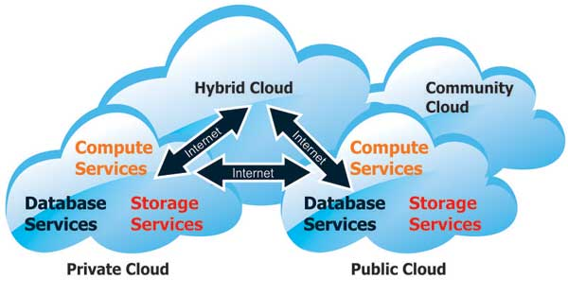Đám mây lai (Hybrid Cloud): là một mô hình điện toán đám mây trong đó các tổ chức sử dụng kết hợp các đám mây riêng, đám mây công cộng và đám mây cộng đồng.

Hình . Mô hình điện toán đám mây.

**Các mô hình dịch vụ điện toán đám mây chính:**

* IaaS (Infrastructure as a Service): Nhà cung cấp đám mây cung cấp cho người dùng quyền truy cập vào cơ sở hạ tầng máy tính, bao gồm máy chủ, lưu trữ và mạng.
* PaaS (Platform as a Service): Nhà cung cấp đám mây cung cấp cho người dùng một nền tảng để phát triển và chạy ứng dụng.
* 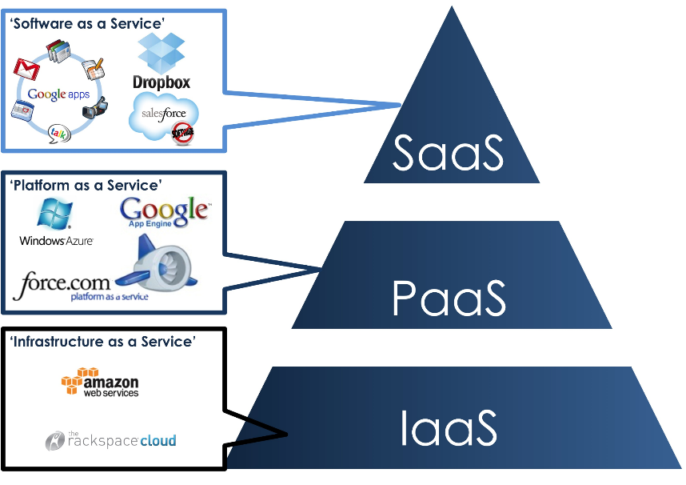SaaS (Software as a Service): Nhà cung cấp đám mây cung cấp cho người dùng các ứng dụng phần mềm được triển khai trên đám mây.

Hình . Mô hình dịch vụ điện toán đám mây.

**Các ưu điểm và nhược điểm của điện toán đám mây**

|  |  |
| --- | --- |
| **Ưu điểm** | **Nhược điểm** |
| Triển khai nhanh chóng | Chi phí |
| Giảm chi phí | Các công cụ giám sát và quản lý |
| Đa phương tiện truy cập | Chuẩn hóa đám mây |
| Chia sẻ | Tính sẵn sàng |
| Khả năng chịu tải nâng cao | Vấn đề tuân thủ hợp đồng |
| Độ tin cậy | Tính riêng tư |
| Tính co giãn linh động | Cấp độ dịch vụ |
| Bảo mật | Khả năng tích hợp với hạ tầng thông tin sẵn có của tổ chức |

Bảng . Ưu điểm và nhược điểm của điện toán đám mây.

**Các ứng dụng của điện toán đám mây**

* Trong lĩnh vực tiếp thị, điện toán đám mây có thể lưu trữ dữ liệu khách hàng, thực hiện các chiến dịch tiếp thị trực tuyến và phân tích dữ liệu.
* Trong lĩnh vực công nghệ, điện toán đám mây được sử dụng để phát triển và triển khai ứng dụng, thực hiện mô hình học máy và lưu trữ dữ liệu.
* Doanh nghiệp có thể tận dụng điện toán đám mây để quản lý tài chính, nhân sự và các hoạt động kinh doanh khác.

### Giới thiệu về Amazon Web Services (AWS)

AWS, viết tắt của Amazon Web Services, là một nền tảng điện toán đám mây mà Amazon phát triển và cung cấp. Nó cung cấp một loạt các dịch vụ điện toán, lưu trữ, cơ sở dữ liệu, mạng, phân tích, trí tuệ nhân tạo, máy học và Internet of Things (IoT). AWS, ra đời vào năm 2006, bắt đầu như một dự án nội bộ của Amazon.com để hỗ trợ cơ sở hạ tầng cho ứng dụng của chính họ. Sau đó, năm 2006, AWS mở cửa cho công chúng với các dịch vụ cơ bản như EC2, S3 và Route 53.

Kể từ đó, AWS đã phát triển nhanh chóng và liên tục bổ sung các dịch vụ mới. Vào năm 2023, AWS đã cung cấp hơn 200 dịch vụ điện toán đám mây. AWS hoạt động trên mô hình đám mây, cung cấp tài nguyên máy tính, lưu trữ và mạng thông qua Internet, cho phép người dùng truy cập thông qua API hoặc bảng điều khiển của AWS.

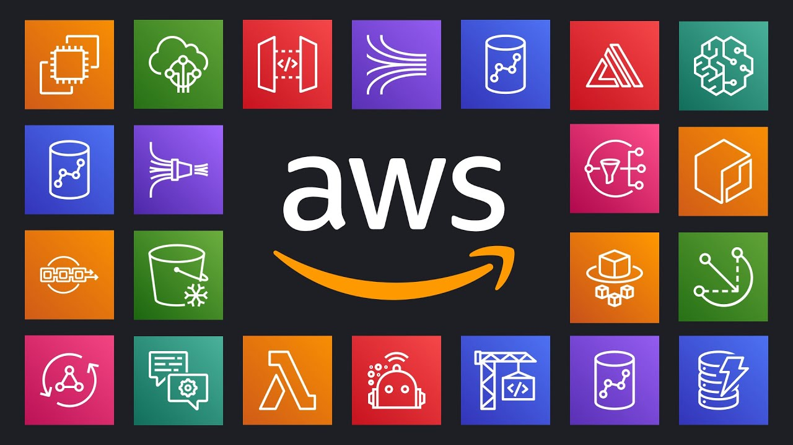AWS có một hệ thống cơ sở hạ tầng toàn cầu rộng lớn, với các trung tâm dữ liệu đặt trên khắp thế giới, đảm bảo sự tin cậy và khả năng phục hồi cao cho các dịch vụ của họ. AWS hiện là một trong những nhà cung cấp hàng đầu trên thế giới trong lĩnh vực điện toán đám mây, với thị phần vượt trên 33%.

Hình . Giới thiệu về AWS.

***Các dịch vụ mà AWS cung cấp:***

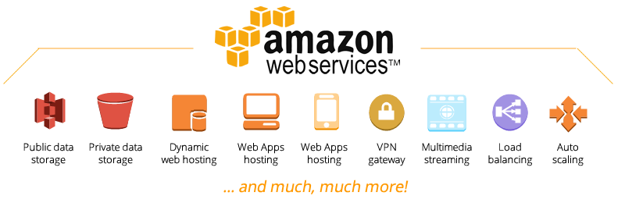

Hình . Các dịch vụ mà AWS cung cấp.

1. Máy tính:

* EC2 (Elastic Compute Cloud): Cho phép tạo máy chủ ảo tùy chỉnh để chạy ứng dụng.
* ECS (Elastic Container Service): Tự động hóa triển khai và quản lý ứng dụng dựa trên container.
* EC2 Spot: Cung cấp máy chủ ảo với giá thấp hơn khi có sẵn.

2. Lưu trữ:

* EBS (Elastic Block Store): Cung cấp dung lượng lưu trữ cố định.
* S3 (Simple Storage Service): Cung cấp dung lượng lưu trữ không giới hạn.
* Redshift: Dành riêng cho phân tích dữ liệu lớn.

3. Cơ sở dữ liệu:

* RDS (Relational Database Service): Cung cấp các phiên bản của cơ sở dữ liệu quan hệ như MySQL, PostgreSQL, và Oracle.
* DynamoDB: Cung cấp cơ sở dữ liệu không quan hệ với độ sẵn sàng cao.
* Cassandra: Cung cấp cơ sở dữ liệu phân tán có khả năng mở rộng.

4. Mạng:

* VPC (Virtual Private Cloud): Mạng riêng được tạo trong AWS để kiểm soát lưu lượng mạng giữa các tài nguyên của bạn.
* CDN (Content Delivery Network): Mạng lưới máy chủ phân phối nội dung trên toàn thế giới, cải thiện hiệu suất và sẵn sàng nội dung tĩnh và ứng dụng web.

5. Phân tích:

* EMR (Elastic MapReduce): Môi trường chạy các công cụ phân tích dữ liệu lớn.
* Kinesis: Phân tích dữ liệu thời gian thực.
* Marketplace Analytics: Cung cấp dữ liệu và phân tích về thị trường AWS.

6. Trí tuệ nhân tạo và máy học:

* Machine Learning (ML): Cung cấp mô hình học máy đã được đào tạo sẵn.
* SageMaker: Cho phép đào tạo các mô hình học máy của riêng bạn.
* NLP (Natural Language Processing): Xử lý ngôn ngữ tự nhiên.

7. Internet of Things (IoT):

* IoT Core: Cung cấp cơ sở hạ tầng để kết nối và quản lý các thiết bị IoT.
* IoT Device Management: Quản lý các thiết bị IoT.
* IoT Analytics: Phân tích dữ liệu từ các thiết bị IoT.

### Giới thiệu về Amazon Simple Storage Service

Amazon Simple Storage Service (AWS S3) là một dịch vụ lưu trữ đám mây cung cấp khả năng lưu trữ dữ liệu theo yêu cầu với độ tin cậy và khả năng mở rộng cao. AWS S3 được sử dụng bởi các doanh nghiệp và cá nhân để lưu trữ nhiều loại dữ liệu, bao gồm hình ảnh, video, tài liệu, dữ liệu ứng dụng, và dữ liệu sao lưu.

**Các tính năng chính của AWS S3**

* Độ tin cậy cao: AWS S3 được thiết kế để cung cấp độ tin cậy cao. Dữ liệu được lưu trữ trên nhiều khu vực và trung tâm dữ liệu, giúp bảo vệ dữ liệu khỏi mất mát hoặc hư hỏng.
* Khả năng mở rộng cao: AWS S3 có thể mở rộng theo nhu cầu của người dùng. Người dùng có thể thêm hoặc xóa dung lượng lưu trữ bất cứ lúc nào.
* 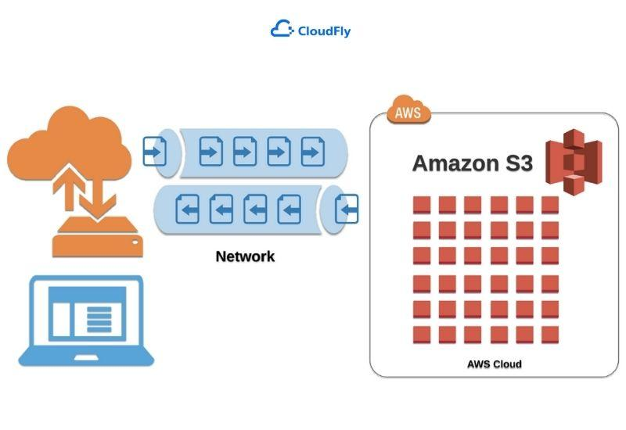Chi phí thấp: AWS S3 cung cấp giá cả cạnh tranh. Người dùng chỉ phải trả tiền cho dung lượng lưu trữ và băng thông mà họ sử dụng.

Hình . Giới thiệu về AWS S3.

**Các loại lưu trữ AWS S3**

* S3 Standard: Loại lưu trữ này cung cấp khả năng truy cập nhanh và chi phí thấp.
* S3 Standard-IA: Loại lưu trữ này cung cấp khả năng truy cập chậm hơn nhưng có chi phí thấp hơn.
* S3 Glacier: Loại lưu trữ này cung cấp khả năng truy cập rất chậm nhưng có chi phí thấp nhất.

**Các tính năng bảo mật của AWS S3**

* Mã hóa dữ liệu: AWS S3 mã hóa dữ liệu bằng mã hóa AES-256.
* Truy cập kiểm soát: AWS S3 cung cấp các chính sách truy cập kiểm soát để hạn chế quyền truy cập vào dữ liệu.
* Dữ liệu giám sát: AWS S3 cung cấp các tính năng giám sát để giúp người dùng phát hiện và ngăn chặn các mối đe dọa bảo mật.

**Lợi ích của AWS S3**

* Tiết kiệm chi phí: AWS S3 cung cấp chi phí lưu trữ cạnh tranh.
* Linh hoạt: AWS S3 có thể mở rộng theo nhu cầu của người dùng.
* Bảo mật: AWS S3 cung cấp nhiều tính năng bảo mật để bảo vệ dữ liệu.

### Giới thiệu về MinIO

MinIO là một dịch vụ lưu trữ đám mây mở nguồn, miễn phí, và có hiệu suất cao. MinIO được thiết kế để cung cấp khả năng lưu trữ dữ liệu theo yêu cầu với độ tin cậy và khả năng mở rộng cao. MinIO được sử dụng bởi các doanh nghiệp và cá nhân để lưu trữ nhiều loại dữ liệu, bao gồm hình ảnh, video, tài liệu, dữ liệu ứng dụng, và dữ liệu sao lưu.

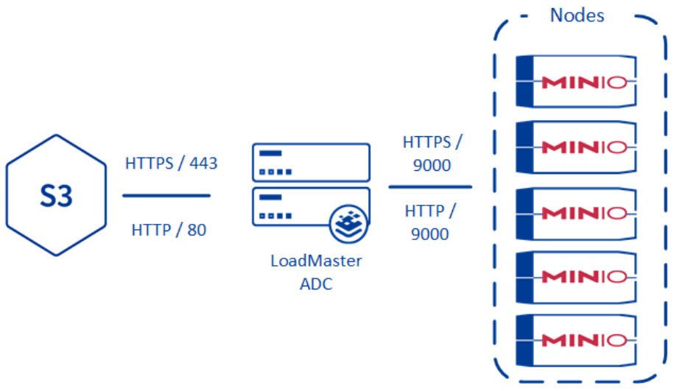**Các tính năng chính của MinIO**

Hình . Giới thiệu về MinIO.

* Độ tin cậy cao: MinIO được thiết kế để cung cấp độ tin cậy cao. Dữ liệu được lưu trữ trên nhiều máy chủ, giúp bảo vệ dữ liệu khỏi mất mát hoặc hư hỏng.
* Khả năng mở rộng cao: MinIO có thể mở rộng theo nhu cầu của người dùng. Người dùng có thể thêm hoặc xóa máy chủ bất cứ lúc nào.
* Hiệu suất cao: MinIO được thiết kế để cung cấp hiệu suất cao. MinIO có thể xử lý tải lượng lớn dữ liệu mà không bị chậm trễ.
* Miễn phí và mã nguồn mở: MinIO là một dự án mã nguồn mở và miễn phí. Người dùng có thể tải xuống và sử dụng MinIO mà không phải trả phí.

**Các tính năng bảo mật của MinIO**

* Mã hóa dữ liệu: MinIO mã hóa dữ liệu bằng mã hóa AES-256.
* Truy cập kiểm soát: MinIO cung cấp các chính sách truy cập kiểm soát để hạn chế quyền truy cập vào dữ liệu.
* Dữ liệu giám sát: MinIO cung cấp các tính năng giám sát để giúp người dùng phát hiện và ngăn chặn các mối đe dọa bảo mật.

**Lợi ích của MinIO**

* Tiết kiệm chi phí: MinIO là một dịch vụ lưu trữ đám mây miễn phí.
* Linh hoạt: MinIO có thể mở rộng theo nhu cầu của người dùng.
* Hiệu suất cao: MinIO có thể xử lý tải lượng lớn dữ liệu mà không bị chậm trễ.
* Mã nguồn mở: MinIO là một dự án mã nguồn mở, cho phép người dùng tùy chỉnh và nâng cấp MinIO theo nhu cầu.

# **CHƯƠNG 3: NỘI DUNG NGHIÊN CỨU**

## Cài đặt và cách sử dụng MinIO trên Windows

### Cài đặt MinIO

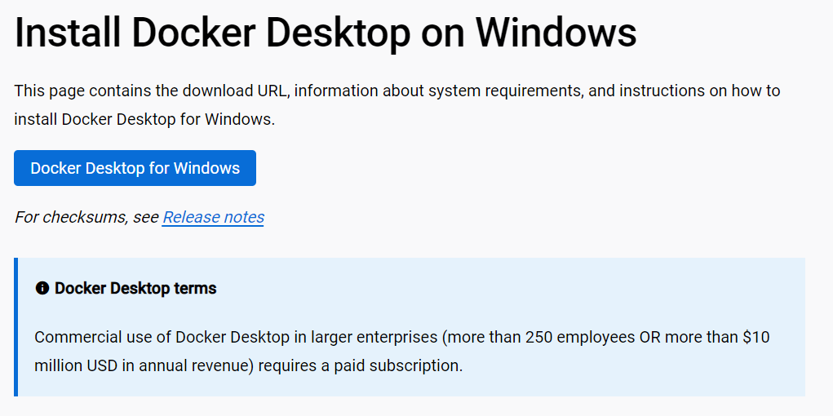B1: Cài đặt Docker trên Windows

Hình . Cài đặt Docker

B2: Cài đặt WSL trên Windows

1. Mở powershell trên máy tính
2. Chạy lệnh: wsl --install
3. Chạy lệnh: wsl --update

B3: Tạo một thư mục mới với 1 file docker-compose.yml 🡪sau đó run file này.

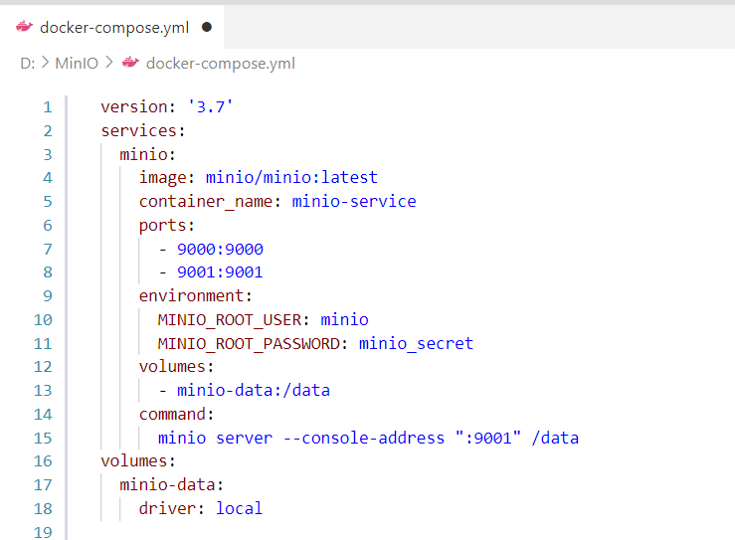Thay đổi 2 thông số MINIO_ROOT_USER và MINIO_ROOT_PASSWORD cho phù hợp.

Hình . Tạo file docker-compose.

B4: Mở trình duyệt và truy cập vào địa chỉ <http://localhost:9001/>

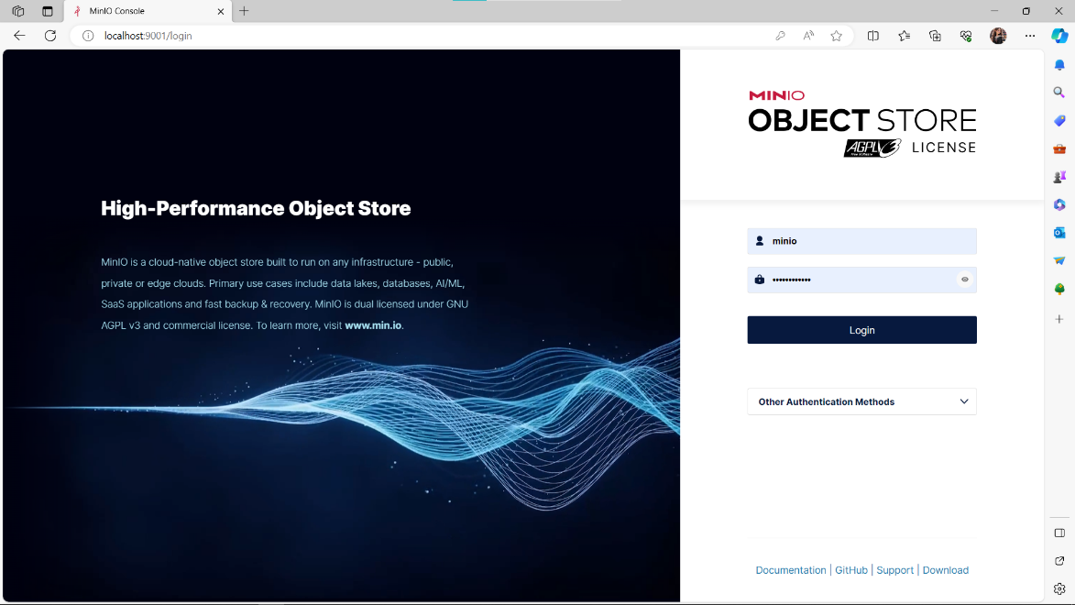Đăng nhập bằng thông số MINIO_ROOT_USER và MINIO_ROOT_PASSWORD đã cấu hình trước đó.

Hình . Đăng nhập vào MinIO.

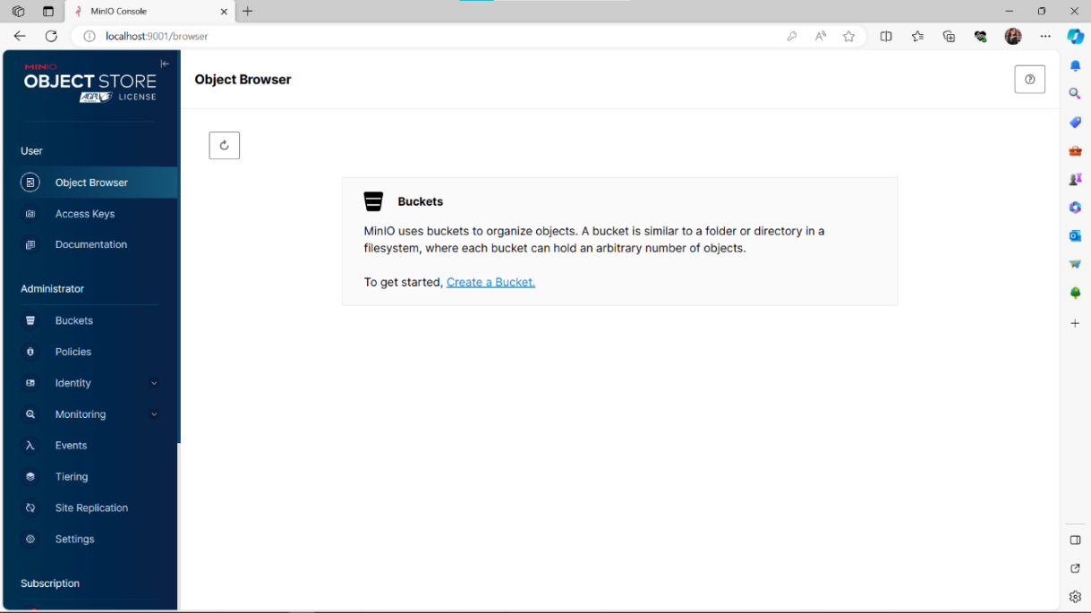

Hình . Giao diện MinIO trên Windows.

### Tạo bucket và upload dữ liệu

Tại trang MinIO Console, chọn Create Buckets để tạo bucket mới.

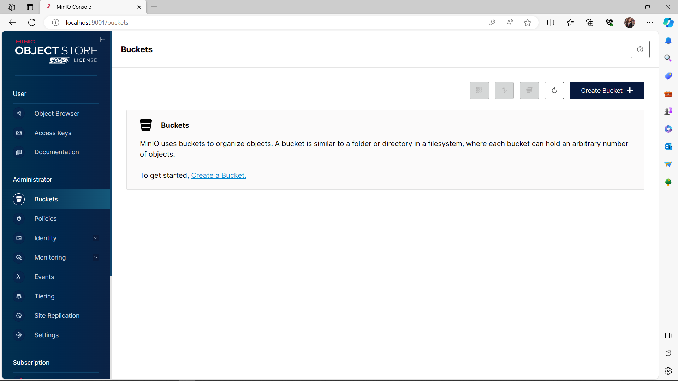

Hình . Tạo bucket mới.

Thực hiện đặt tên cho Bucket trong mục Bucket Name và chọn thêm các tính năng nếu cần, sau đó bấm Create Bucket để tạo mới.

* Versioning: kích hoạt tính năng lưu trữ nhiều phiên bản khác nhau của file trong bucket.
* Object Locking: ngăn không cho xóa file.
* Quota: giới hạn dung lượng sử dụng.
* Retention: giới hạn số ngày lưu trữ (chỉ hiện ra khi kích hoạt Versioning).

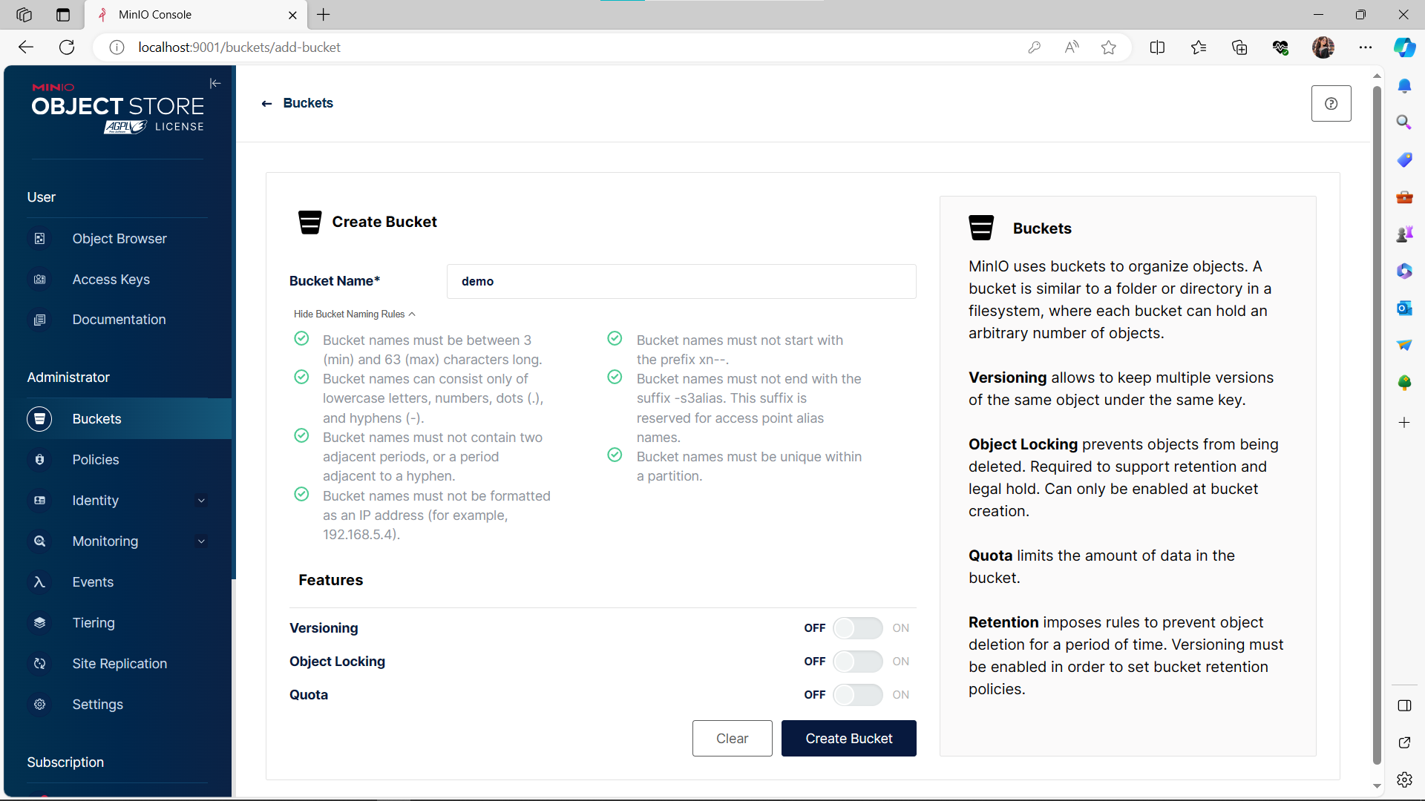

Hình . Đặt tên và tạo bucket.

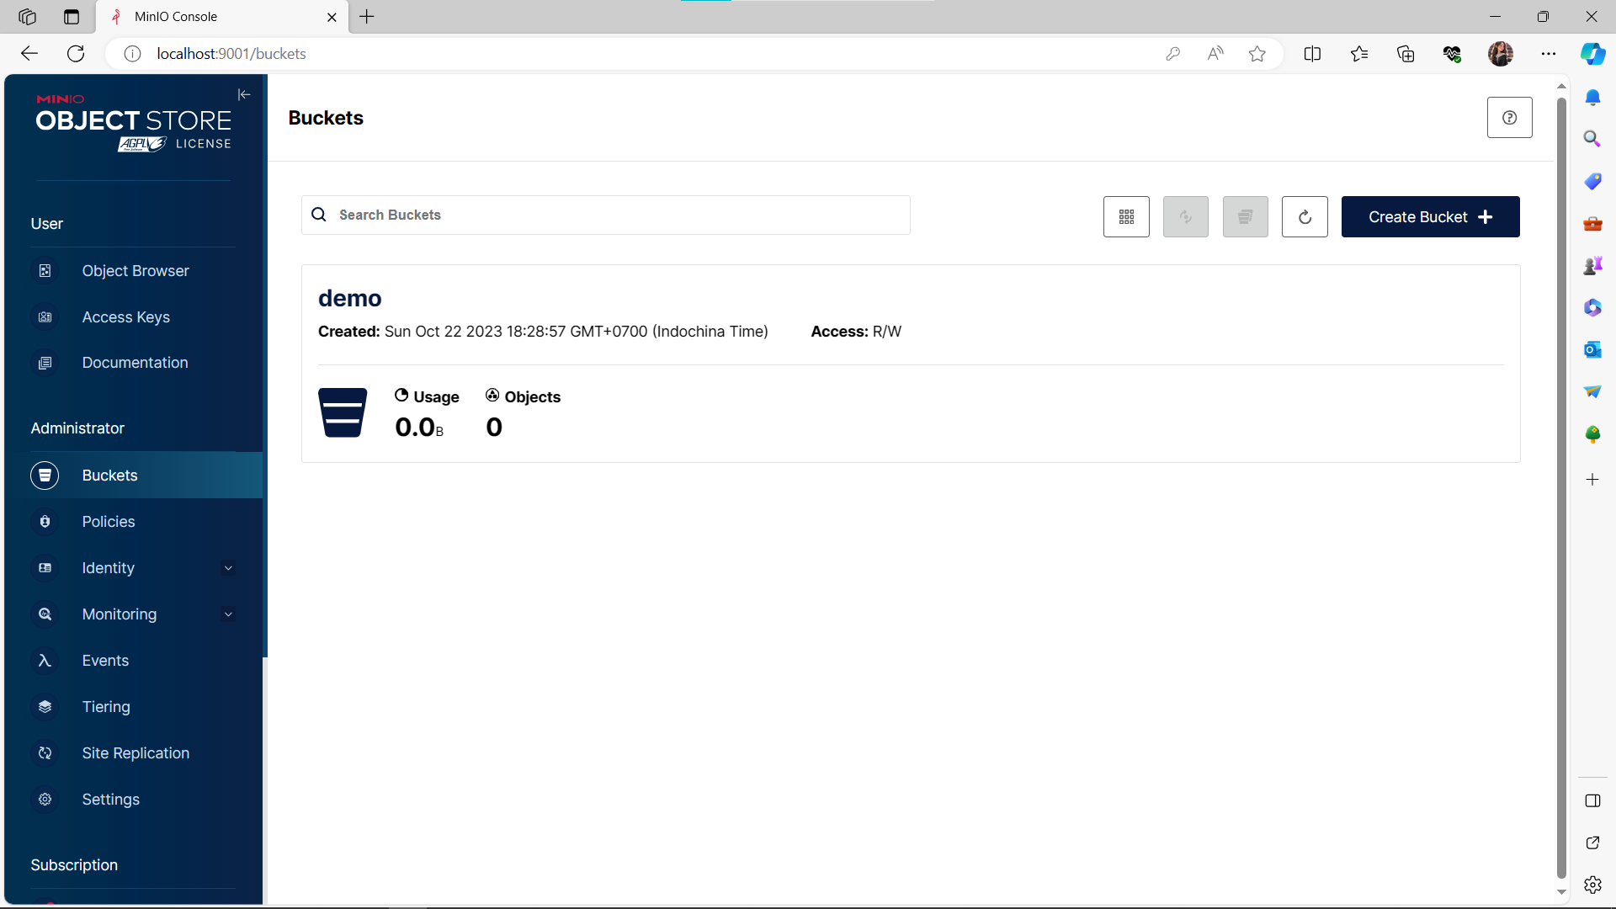

Hình . Tạo thành công bucket.

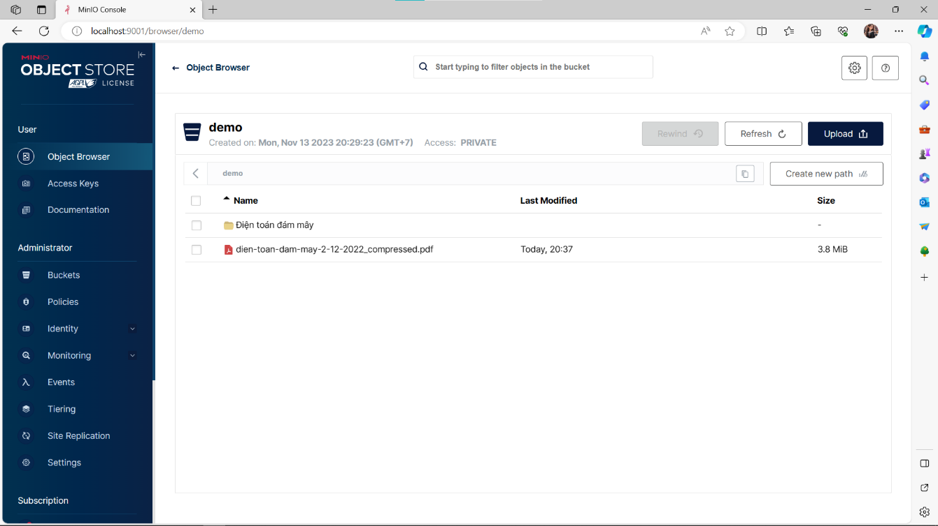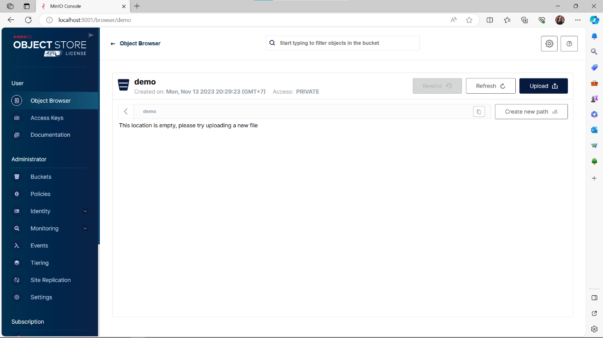Chọn Upload để tải lên dữ liệu mong muốn.

Hình . Upload dữ liệu.

Hình . Upload dữ liệu thành công.

## Sử dụng python để Upfile lên MinIO

B1: Tạo một file python với dạng như sau:

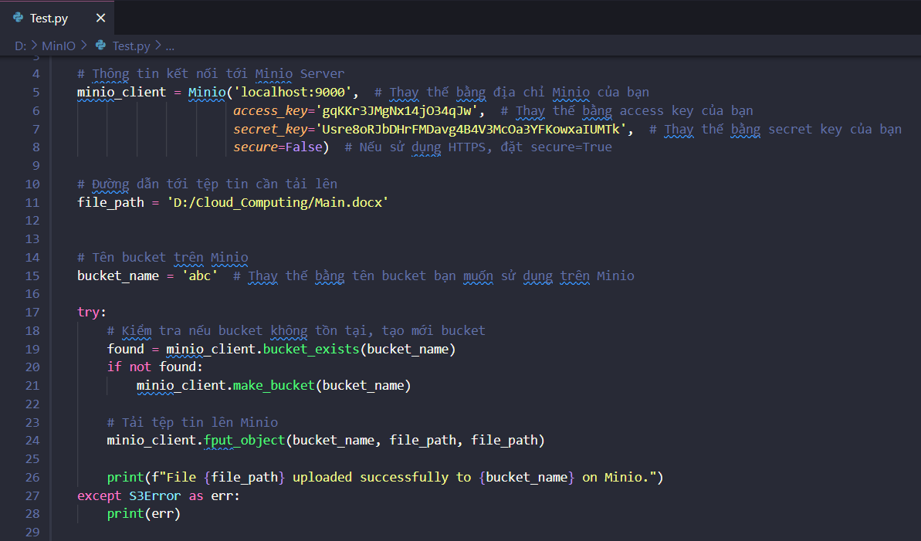

Hình . Tạo file python.

B2: Mở Docker 🡪 mở MinIO.

B3: Chạy file python vừa tạo.

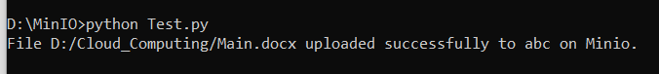

Hình . Upfile thành công.

## Cài đặt và sử dụng MinIO CLI trên Windows

B1: Tải file cài đặt MinIO Client (mc) tại: https://min.io/download#/windows

B2: Cài đặt MinIO Client : chạy file vừa tải xuống bằng cmd.

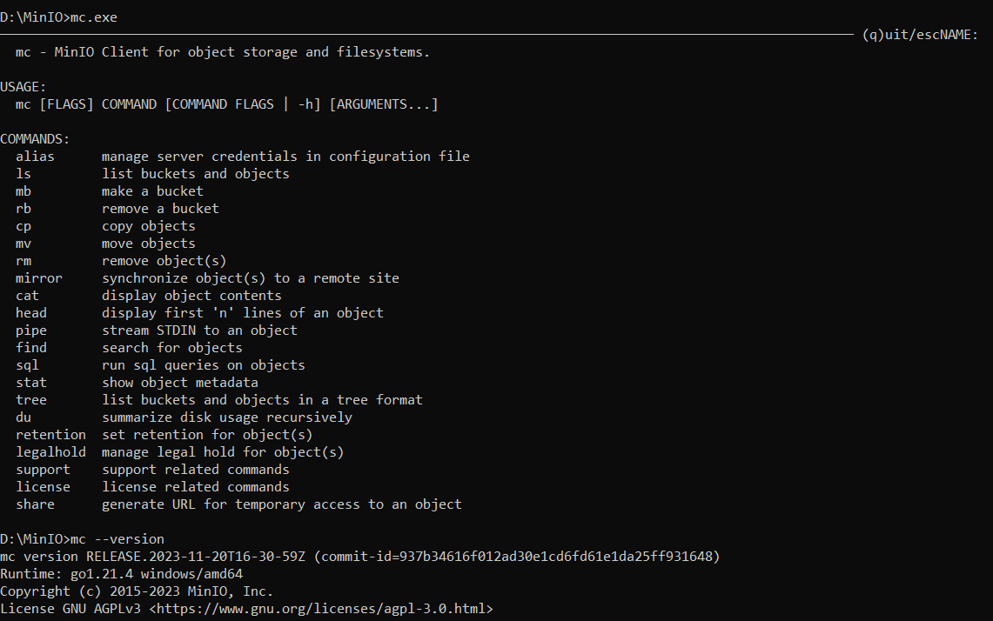

Hình . Cài đặt file mc.exe.

B3: Thêm MinIO Server làm alias (để quản lý thông tin xác thực cho máy chủ lưu trữ đối tượng) theo dạng sau:

mc alias set myminio <MinIO_server_URL> <access_key> <secret_key>



Hình . Thêm MinIO Server.

B4: Tạo một bucket mới:



Hình . Tạo bucket mới.

B5: Upload file lên bucket vừa mới tạo:

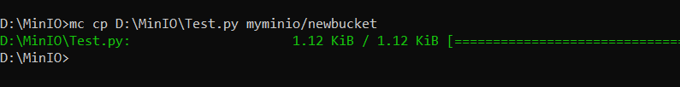

Hình . Upload file thành công.

## Cài đặt và sử dụng AWS CLI

B1: Cài đặt AWS CLI

* sudo apt-get update
* sudo apt-get install awscli

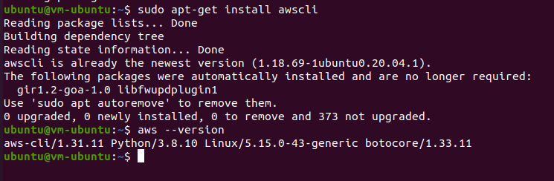

Hình . Cài đặt AWS CLI thành công.

B2: Cấu hình xác thực thông tin

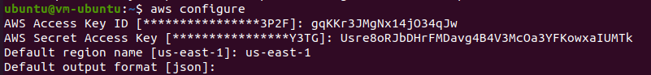

Hình . Cấu hình xác thực thông tin.

B3: Kích hoạt AWS Signature Version 4 cho server MinIO



Hình . Kích hoạt AWS Signature Version 4.

B4: Tạo bucket

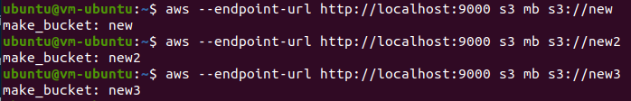

Hình . Tạo bucket thành công.

B5: Upload dữ liệu

Hình . Upload dữ liệu thành công.

# **CHƯƠNG 4: KẾT LUẬN**

## Ưu điểm của MinIO

MinIO là một hệ thống lưu trữ đối tượng mã nguồn mở và miễn phí, được xây dựng dựa trên Amazon S3 API. MinIO có nhiều ưu điểm như:

* Tính linh hoạt: MinIO có thể được triển khai trên nhiều nền tảng khác nhau, bao gồm máy chủ vật lý, máy ảo và đám mây.
* Tính sẵn sàng cao: MinIO sử dụng các công nghệ như replication và erasure coding để đảm bảo tính sẵn sàng cao.
* Tính bảo mật: MinIO hỗ trợ nhiều tính năng bảo mật, bao gồm mã hóa dữ liệu, xác thực hai yếu tố và kiểm soát truy cập.
* Tính hiệu suất: MinIO được tối ưu hóa để cung cấp hiệu suất cao cho các ứng dụng lưu trữ và phân tích dữ liệu.
* Tính kinh tế: MinIO là một giải pháp lưu trữ chi phí thấp.

## Nhược điểm của MinIO

MinIO là một hệ thống lưu trữ đám mây mạnh mẽ, nhưng nó cũng có một số nhược điểm:

* Tính phức tạp: MinIO có thể phức tạp để triển khai và quản lý đối với người dùng không có kinh nghiệm.
* Tính hỗ trợ: MinIO có một cộng đồng hỗ trợ nhỏ hơn so với các giải pháp lưu trữ đối tượng thương mại.

## So sánh MinIO với AWS S3

|  |  |  |
| --- | --- | --- |
| Tính năng | MinIO | AWS S3 |
| Mô hình giá cả | Miễn phí hoặc trả phí | Trả phí |
| Khả năng tương thích | Có thể hoạt động với các ứng dụng và công cụ đã được tích hợp với Amazon S3. | Có nhiều thư viện và SDK hỗ trợ nhiều ngôn ngữ lập trình. |
| Hiệu suất | Hiệu suất cao | Hiệu suất ổn định và mở rộng tốt |
| Tính năng | Cung cấp một loạt các tính năng quản lý dữ liệu, và bạn có khả năng tùy chỉnh nó theo yêu cầu của bạn. | Cung cấp nhiều tính năng quản lý dữ liệu và lưu trữ, bao gồm kiểm soát truy cập, quản lý phiên bản và mã hóa. |
| Độ tin cậy | Phụ thuộc vào cách bạn triển khai và quản lý MinIO, nhưng nó có khả năng đáng tin cậy nếu được cấu hình đúng. | AWS S3 có một lịch sử đáng tin cậy và được hỗ trợ bởi dịch vụ đám mây lớn. |
| Mở rộng | Có khả năng mở rộng và cho phép bạn xây dựng các cụm lưu trữ lớn. | Có khả năng mở rộng toàn cầu và dễ dàng thay đổi dung lượng lưu trữ và hiệu suất. |
| Tính bảo mật | Cung cấp các tính năng bảo mật, và bạn có kiểm soát hoàn toàn trên dữ liệu của bạn khi triển khai trong môi trường riêng tư. | Cung cấp nhiều tính năng bảo mật, bao gồm kiểm soát truy cập và mã hóa dữ liệu. |
| Khả năng triển khai | Có thể triển khai trên máy chủ riêng hoặc trong môi trường đám mây riêng tư. | AWS S3 là dịch vụ đám mây công cộng và không yêu cầu triển khai riêng. |
| Tích hợp với các dịch vụ khác | Có khả năng tích hợp với các ứng dụng và dịch vụ đã được tích hợp với Amazon S3. | AWS S3 tích hợp tốt với các dịch vụ khác trong hệ sinh thái AWS, cung cấp một loạt các giải pháp kết nối dịch vụ. |
| Tùy chọn lưu trữ cấp độ doanh nghiệp | Cung cấp tùy chọn lưu trữ cấp độ doanh nghiệp, nhưng bạn cần tự quản lý hỗ trợ hoặc tìm các nhà cung cấp dịch vụ hỗ trợ. | Cung cấp các tùy chọn lưu trữ cấp độ doanh nghiệp với tính năng mở rộng, bảo mật và hỗ trợ 24/7. |

Bảng . So sánh giữa MinIO và AWS S3.

TÀI LIỆU THAM KHẢO

[1] TS. Phan Anh Cang (chủ biên), ThS. Trần Phan An Trường, ThS. Nguyễn Thanh Hoàng,“Giáo trình Điện toán đám mây.”, NXB Khoa học và Kỹ thuật.

[2] Huỳnh Quyết Thắng (chủ biên), Nguyễn Hữu Đức, Doãn Trung Tùng, Nguyễn Bình Minh, Trần Việt Trung, “Điện toán đám mây.”, NXB Bách khoa Hà Nội.